**FIFTH (5°) GRADE “MY HOUSE”**

**Asignatura:** Inglés **Curso:** Quinto

**Fecha:**  semana del 07 al 25 de Septiembre, 2020  **Docente:** Paula Sepúlveda Millán

**Nombre del Alumno:** ______________________________

**I.- Objetivo de Aprendizaje:** OA 1 Escuchar y demostrar comprensión de información explícita en textos adaptados y auténticos simples, temas de la vida cotidiana: la casa. OA5. Leer y demostrar comprensión de textos adaptados y auténticos simples, que contengan palabras de uso frecuente y estén relacionado con objetos y su posición.

OA 12 identificar y describir posición de objetos; por ejemplo: the… is on/in/under the...… OA 14 Completar y escribir, de acuerdo a un modelo.

**II.- Contenido** “Preposiciones de lugar”

**III.- Objetivo de la clase:** Identificar y describir posición de un objeto respecto a otro utilizando preposiciones de lugar y uso de there is/ are siguiendo modelo enseñado (en clases)

**IV.- Indicaciones generales:** LEE ATENTAMENTE LAS INSTRUCCIONES

* No olvidar poner nombre y apellido en guías

* Cada guía hecha será evaluada en los plazos establecidos

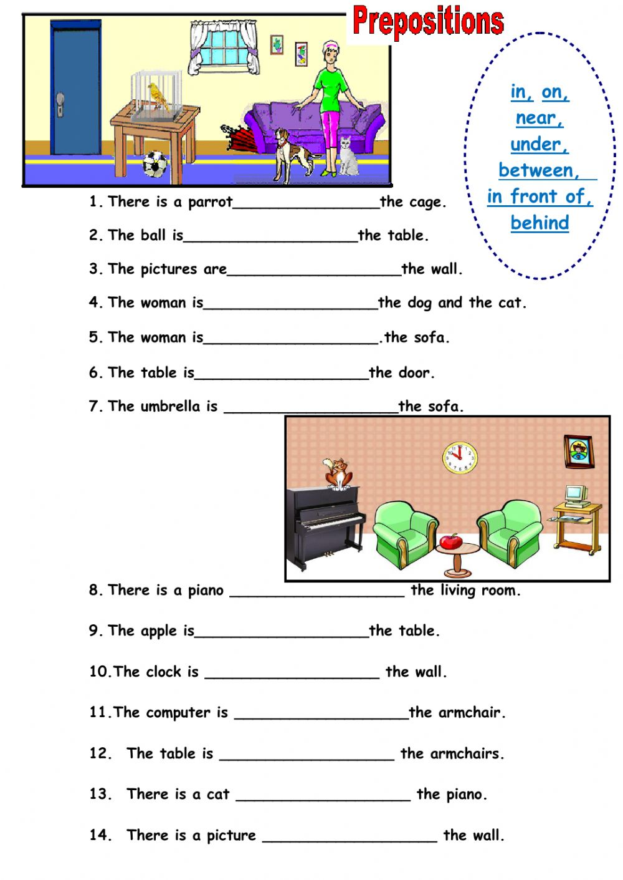**V.- Actividad a desarrollar:** identifica y describe utilizando preposiciones de lugar siguiendo el ejemplo, dentro de los paréntesis (en imagen) se encuentra algunas palabras de vocabulario temático

key words:

under: debajo

beside: al lado

in: dentro

next to: al lado

on: encima

behind: detrás

In front of: al frente de

Ejemplos:

**There is** a cat **on** the piano

**There is** a table **between** the armchairs

**VI.-** **Retroalimentación:** revisión de guías y retroalimentación (aclaración de dudas) por medio de correo institucional, vía WhatsApp y en clases on-line en los plazos y fechas establecidos.

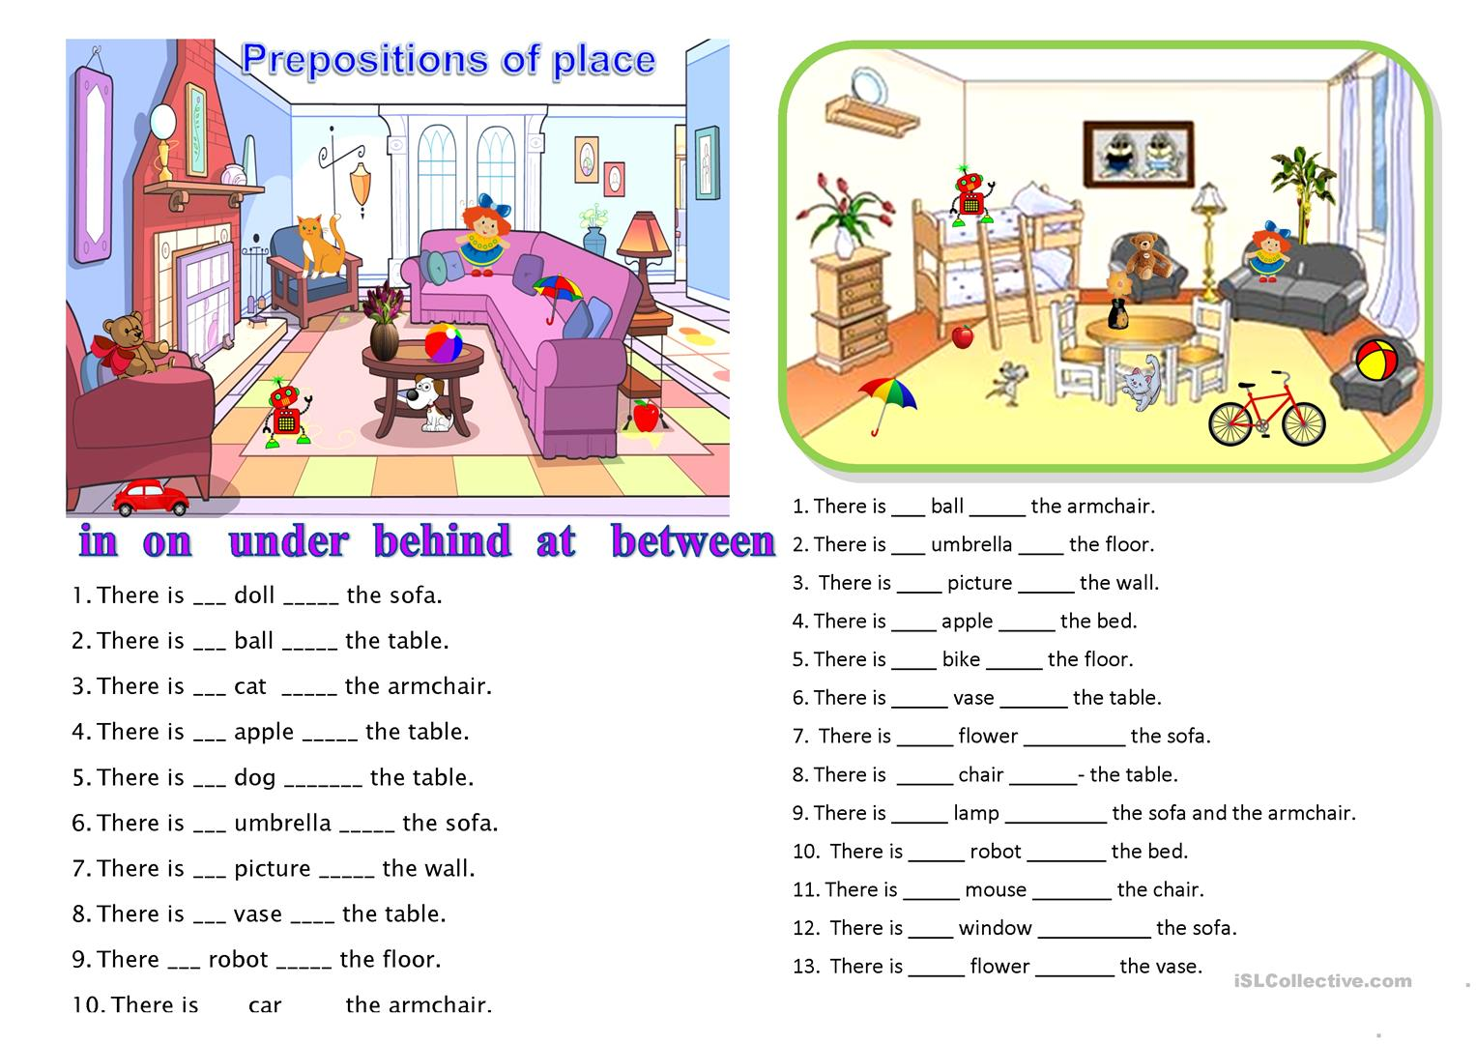

**Ticket de salida:** identifica y describe utilizando preposición de lugar, elige 2 objetos de la imagen y haz la frase según ejemplos en guía y clases.

There is a__________________________________________________

**VII.- Fecha de envío:** Entrega y recepción de las guías los días miércoles 09 y 23 de Septiembre en el colegio

**VIII.- Cómo y/o donde enviar:** vía correo electrónico (capturar imagen en celular y /o escanear) a: [paula.sepulveda@colegio-reneschneider.cl](mailto:paula.sepulveda@colegio-reneschneider.cl) hasta el día 25 de Septiembre.